ФЕДЕРАЛЬНОЕ АГЕНСТВО ПО ОБРАЗОВАНИЮ
ЭЛЕКТРОСТАЛЬСКИЙ ПОЛИТЕХНИЧЕСКИЙ ИНСТИТУТ
(филиал) Московского государственного института стали и сплавов
(технологического университета)

ПОЯСНИТЕЛЬНАЯ ЗАПИСКА
к курсовой работе

семестр: Второй

учебная дисциплина: Прикладная Информатика

тема: Алгоритмы, модули, процедуры и функции

вариант: 21

выполнил: студент группы ДИС-06-1 Русик

проверил: Ю.Д. Корочкин дата _______оценка_________

Кафедра прикладной информатики
Электросталь 2007
1 Постановка задачи

Вычислить значение интеграла 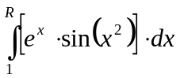 методом трапеций с заданной точностью .
Найти такое значение R, при котором значение интеграла не меньше чем .

2 Описание численного метода решения:
Для приближённого вычисления интеграла функции f(x) используются методы приближённого интегрирования, наиболее употребительные из них основаны на замене интеграла конечной суммой. Для вычисления 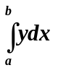промежуток от a(x₀) до b(x_{n}) разбивается на n равных частей, и для точек деления x₀ , x₁ , x₂ , x₃ , . . . , x_{n-1} , xn вычисляются значения интегрируемой функции y. Затем необходимо воспользоваться формулой приближённого интегрирования:
Формула трапеций
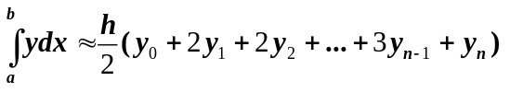.(1)
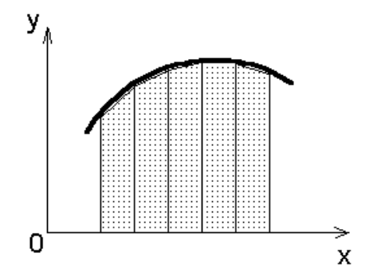

3 Описание алгоритма
А) Словесной описание алгоритма:
Собственный модуль вычисления интеграла методом трапеций:

- Функция расчета заданной функции
- Функция расчета интеграла методом трапеций
- Описание функция расчета заданной функции
  - f:=exp(x)*SIN(x*x)
- Описание функции расчета интеграла методом трапеций
  - Определяется шаг
  - Вычисляется начальное значение суммы
  - Суммирование остальных элементов
  - Возвращается значение интеграла

Программа для ввода границ интегрирования и вычисления интеграла методом трапеций.

- Ввод границ интегрирования и точности
- Увеличиваем количество отрезков
- Вычисляем интеграл
- Если не достигли заданной точности, то возвращаемся к 2
- Вывод результатов

Б) Блок Схема

Модуль TrapInt.TPU

Начало
Описание функции расчета заданной функции
f=exp(x)*SIN(x*x)
Конец функции

Описание функции расчета интеграла методом трапеций
Определяется шаг
Вычисляется начальное значение суммы
Суммирование остальных элементов
Возвращается значение интеграла
Конец функции
Конец

Основная программа выполненная с использованием модуля TrapInt.TPU:

Начало
Ввод границ отрезков
Вычисляется интеграл по методу трапеций
Увеличивается количество шагов
Достигли необходимой точности ?
Вывод результатов
Конец
+

В) Код программы модуля TrapInt.TPU

UNIT TRAPINT;
INTERFACE
USES CRT;
Function f(x:real):real;
Function Trap(a,b:real;n:integer):real;
IMPLEMENTATION
{ Интегрируемая функция }
function f(x:real):real;
begin
f:=exp(x)*SIN(x*x);
end;
{ Метод трапеций }
Function Trap(a,b:real;n:integer):real;
var
s:real; { Полученная сумма }
h:real; { Шаг }
m:integer; { Счетчик }
begin
h:=(b-a)/(n-1); { Определяется шаг }
s:=(f(a)+f(b))/2; { Начальное значение суммы }
for m:=1 to n-2 do s:=s+f(a+m*h); { Суммирование остальных элементов }
trap:=s*h; { Возвращается значение интеграла }
end;

END.

Код основной программы выполненной с использованием модуля TrapInt.TPU

PROGRAM kurs_tr;
USES CRT,TrapInt;
VAR
e:real; { Точность }
a,b:real; { Границы отрезка }
r,r2:real; { Предыдущее и текущее приближенные значения интеграла }
n:integer; { Количество отрезков }
BEGIN
{ Ввод границ отрезков }
ClrScr;
Write('Введите границы интегрирования: ');
ReadLn(a,b);
Write('Введите точность: ');
ReadLn(e);
WriteLn;
{ Вычисляется интеграл по методу трапеций }
n:=3;
r:=trap(a,b,n); { Начальное значение }
repeat
r2:=r; { Запоминается предыдущее значение }
n:=n+2; { Увеличивается количество шагов }
r:=trap(a,b,n); { Рассчитывается новое значение }
until (abs(r-r2)<e);{ Повторяется до достижения необходимой точности }
{ Вывод результатов }
WriteLn('Резльтат по методу трапеций равен: ',r:4:4);
WriteLn('для получения необходимой точности интервал был разбит на ');
WriteLn(n,' отрезков');
ReadKey;
END.

Вариант 2 (с использованием процедуры INTEGRAL из модуля MathMod):

INTEGRAL ( A,B,E: real; F:func; var J:real; var L:integer);

Вычисление интеграла в интервале от A до B с точностью Е от функции F. Значение интеграла после окончания процедуры хранится в переменной J. Параметр L задает максимальное число деления отрезка пополам при интегрировании. После завершения работы процедуры значение переменной L может равняться 1, если интеграл с заданной точностью при заданном количестве циклов не может быть вычислен.

PROGRAM kurs_tr;
USES CRT,MathMod;
VAR
e:real; { Точность }
a,b:real; { Границы отрезка }
l:real;
j:real;
function f(x:real):real;
begin
f:=exp(x)*SIN(x*x);
end;
BEGIN
{ Ввод границ отрезков }
L:=100;
ClrScr;
Write('Введите границы интегрирования: ');
ReadLn(a,b);
Write('Введите точность: ');
ReadLn(e);
WriteLn;
{ Вычисляется интеграл по методу трапеций }
INTEGRAL(a,b,e,f,j,l);
{ Вывод результатов }
If L<>1 then WriteLn('Резльтат по методу трапеций равен: ',j:4:4);
ReadKey;
END.

4. Описание собственных процедур и функций модуля TrapInt.TPU

Функция f(x:real):real – расчет заданной функции

Функция Trap(a,b:real;n:integer):real – расчет интеграла на отрезке от a до b с использованием n шагов.

- Тестирование программы

При значении R = 2,94278 интеграл заданной функции равен :
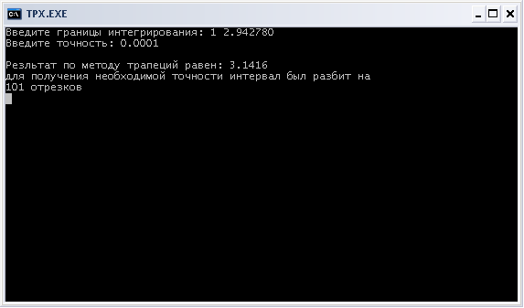

Попробуем взять R, которое больше этого значения, например R = 3:

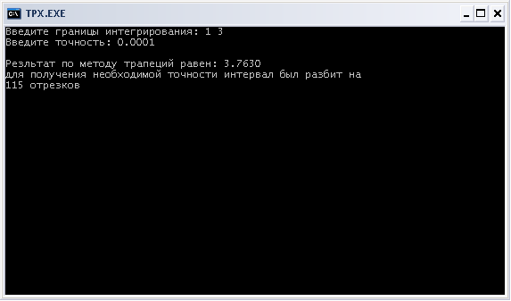

Полученный результат больше чем , следовательно, задача выполнена.

- Анализ результатов решения поставленной задачи:

Анализ полученных в ходе работы программы результатов говорит о том, что поставленная задача успешно решается.
Метод трапеции является наиболее простым методом приближённого интегрирования, этот метод позволяет точно интегрировать многочлен первой степени.

7. Предложения по возможной модификации поставленной задачи:

Возможность выбирать из нескольких функций. Другие методы интегрирования, например метод Симпсона. Вывод графика функции.

- Список источников информации, использованных в процессе выполнения курсовой работы:

Фаронов В.В. “Turbo Pascal 7.0”

